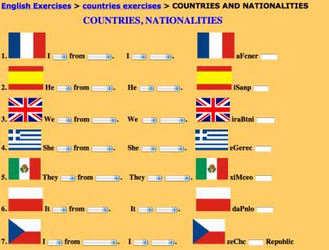

**Тема «Countries and nationalities»**

**Класс-4**

**Цели урока**:

практические: к концу урока учащиеся научатся

-извлекать информацию из текста;

-правильно произносить названия некоторых стран;

-использовать НЛЕ в собственных высказываниях, а также в письменной речи;

общеобразовательные:

-расширение общего кругозора;

-расширение словарного запаса;

воспитательные:

-дальнейшее формирование интереса к предмету;

-формирование умения слушать друг друга и работать в группе;

развивающие:

-развитие воображения, памяти, мышления;

-развитие языковой догадки

                                                          ХОД УРОКА

**I Организационно-подготовительный этап**

1. Приветствие, сообщение темы урока.

Hello, children. How are you today? Look at the screen.

There are many countries in the world. Today we’ll talk about them. We’ll learn some new words. The first one is « nationality». What does it mean? (учитель слушает варианты и называет правильный перевод слова). So , we’ll talk about some countries.

2. Фонетическая зарядка.

You are guests in the International Holiday Camp. To understand you better you should pronounce all the sounds correctly.

Отработка звуков [sh] ,[dз], [ts].

3. Речевая зарядка.

There are many children from different countries in the International holiday Camp. And where are you from?

**II Введение нового языкового материала.**

A lot of boys and girls came from different countries. They are Russia , the USA , Poland , Japan , Argentina , China , Britain. Could you repeat?.

Работа с презентацией.

There are many flags. Which of them do you know? Match them<="" span="">

Дети в группах работают над соотнесением названия страны и её флага.

Проверяют свою работу в презентации.

После чего им предъявляется на доске список новых слов, обозначающих гражданство той или иной страны. Дети в группе пытаются догадаться о значении слов.

And now could you match countries and their nationalities?

В ходе итогового обсуждения на доске появляется таблица «флаг-страна-гражданство».

**III Отработка ранее введённого языкового материала и развитие ВРД.**

1. Чтение текста с извлечением информации.

Let’s read the text and find out where are these children from and what nationalities are they. Student’s Book c. 6 № 5

T: Where does Rosa come from?

What nationality is Rosa?

Now talk to your friend about the children . Work in groups< please.

2. Проверка домашнего задания . Написание анкеты (identity cards).

Our friends need your help. At home you wrote your own identity card .(проверка д.з.)

Could you help to write their identity cards?

Дети в группе самостоятельно выбирают персонажа из прочитанного текста и составляют для него./неё удостоверение личности, используя новую лексику (название страны и гражданство).

**IV Заключительный этап.**

1. Запись и объяснение домашнего задания.

2. Подведение итогов.

Дети в группах самостоятельно подводят итоги , обсуждают их с другими группами.

3.  Сообщение и комментирование оценок.

4. Организованный конец урока.